Тур выходного дня

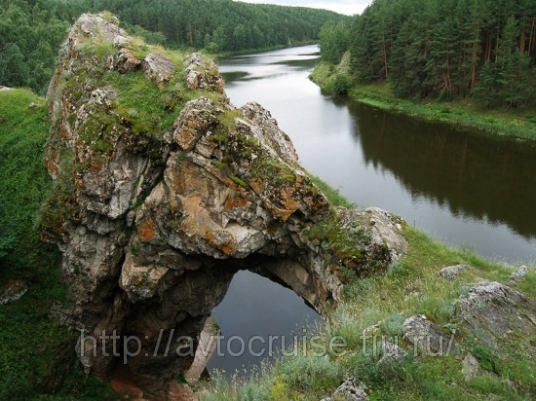
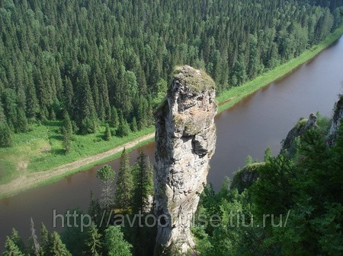
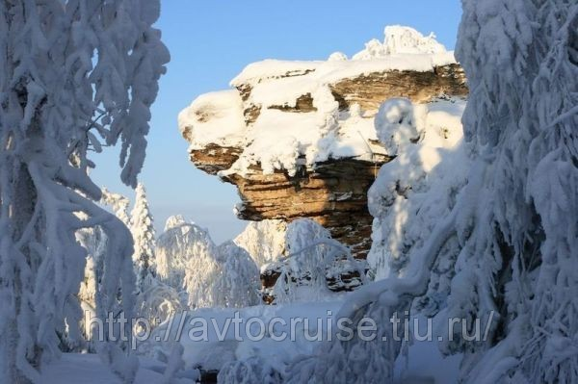
Памятник природы Каменный город (местное название - Чёртово городище или Черепахи) расположен в 5 км от поселка Усьва, на главной вершине хребта Рудянский спой. Скальный массив прорезан глубокими, до 8-12 метров трещинами шириной 1-8 метров, часто расположенными под прямым углом, что создает иллюзию улиц и переулков заброшенного города. Причудливые скальные останцы образуют сеть коридоров и ярусов на возвышенности посреди леса. Арки, проходы, мосты, лабиринты – здесь можно найти много интересного.

Сегодня Каменный город является излюбленным местом посещения туристами. Местное название Каменного города "Черепахи" происходит от сходства двух самых высоких скал с этими животными. При этом утром, днем и вечером одни и те же скалы-останцы и трещины-разломы в зависимости от освещения выглядят по-разному, предстают каждый раз в новом качестве. Здесь красиво здесь в любое время года, с камней открывается панорама на окружающую местность. По версии ученых - Каменный город это устье реки, впадавшей в Пермское море миллионы лет назад, но существует легенда, о том, что на этом месте был красивый зелёный город, но злой колдун за что-то рассердился на горожан и превратил всё в камень… С тех пор стоят каменные дома и улицы посреди леса и никто кроме ветра там не гуляет…

ПРОГРАММА ПОЕЗДКИ:

09.00 | Выезд из г.Перми.  Автобус отправляется в Каменный город, дорога примерно составляет 3,5- 4 часа (220 км). Далее пеший поход 1,5 км (30 мин) до Каменного города, экскурсия по Каменному городу (2 часа). Свободное время
 | Примерное прибытие в Пермь в 20 часов.

Стоимость поездки на 1 человека 1000 руб.
В стоимость включено:
- Проезд на комфортабельном автобусе туристического класса - (микроавтобус при группе до 20 человек)
- Экскурсии
- Сопровождение гидом

